**MODELADO DEL NEGOCIO PARA LA ACADEMIA**

**“DOIT E.I.R.L”**

**PROFESOR** **:** MCP - ING. EDILBERTO CHÁVEZ FERNÁNDEZ

**CURSO** **:** ANÁLISIS Y DISEÑO DE SISTEMAS

**CARRERA** **:** COMPUTACIÓN E INFORMÁTICA

**SECCIÓN** **:** “T3AT”

**CICLO** **:** “3”

# INTEGRANTES :

* **Ericson Lopez Nazario**
* **Andy Mariños Rodríguez**
* **Julián Huamaní Quispe**
* **Luis Retto Hernandez**
* **Heber Ticona**

**TRUJILLO – PERÚ**

**2019**

MODELADO DEL NEGOCIO PARA LA ACADEMIA - “DOIT E.I.R.L”

Ante la falta de un sistema que norme los procesos habituales de la academia DOIT E.I.R.L. trayendo como consecuencia falta de información oportuna para la toma de decisiones a nivel de la gerencia, esto afecta al logro de los objetivos de la empresa en mención.

Se pretende sistematizar los procesos en las siguientes áreas: área académica y administrativa, que contemplan procesos complejos como son: gestión financiera, gestión de asistencia, gestión de matrícula y gestión de calificación.

Mediante al acerbo documentario y de formatos utilizados actualmente por la institución educativa se hará un análisis de los procesos contemplados en las áreas mencionadas, con lo cual se realizará un modelado de negocio, que servirá como base para implementar un software que contribuirá en la automatización de los procesos de la empresa.

En conclusión, el presente proyecto tiene como finalidad beneficiar a la institución educativa DOIT EIRL, mediante la implementación de un sistema

**DO IT**

La academia Do It es una institución educativa que se encarga de impartir clases de inglés de alto nivel Tanto para niños, jóvenes y Adultos, y también imparte clases de robótica para niños de 6 años hasta jóvenes de 16 años.

Proceso de matrícula:

El apoderado o alumno solicita la información de los cursos a dictarse a la secretaria, ella evalúa a que clase pertenece el alumno contando con los siguientes programas:

PROGRAMAS

1. **INGLES**
   1. ADULTOS:
      1. BASICO
         1. BASICO STARTER
         2. BASICO (1-12) (CADA BASICO VALE UN MES)
      2. INTERMEDIO
         1. INTERMEDIO (1-12)
      3. AVANZADO
         1. AVANZADO (1-12)
   2. NIÑOS:
      1. PREKIDS (4-6 AÑOS)
         1. PREKIDS (1 -16) (CADA CICLO 2 MESES)
      2. KIDS (7-8 AÑOS)
         1. KIDS (1 -16)
      3. JUNIORS (9-12 AÑOS)
         1. JUNIORS (1 -16)
      4. TEENS(13-15AÑOS)
         1. TEENS (1 -16)
2. **ROBOTICA**

2.1) NIÑOS:

* + 1. LEGO WEDO (6-9 años)
       1. LEGO WEDO CLÁSICO
       2. LEGO WEDO STAR CAMP
       3. LEGO WEDO NW
    2. Lego Mindstorm EV3 (10 a 14 años)
    3. VEX IQ (12 a 15 años)

Una vez sabiendo en que programa estará el alumno ella informa cuanto es el costo de la matrícula, mensualidad y el libro que adquirirá (el libro tiene un costo aparte) en caso de robótica no se incluye libro ni examen de evaluación.

En el caso de los niños se clasifica según edad y en caso de los adultos según conocimientos (previa evaluación) que también tiene un costo. A excepción los que no tienen conocimientos previos ingresan al **BASICO STARTER** directamente.

Si el alumno decide inscribirse tendrá que pagar la matricula completa antes de iniciar la primera clase, la mensualidad y el libro que le corresponde llevar.

La secretaria Registrar los datos del alumno una vez este page la matricula.

El pago puede ser en efectivo o trasferencia bancaria (BCP). Si es transferencia bancaria el cliente debe traer el voucher o mostrar el número de operación para que en ambos casos la transacción sea verificado por el administrador. Si es en efectivo LA SECRETARIA reporta y entrega el dinero al administrador al finalizar el día.

Con respecto al pago de la plana administrativa se realiza en efectivo previa aprobación de la administración y descontando por los días no laborados, en caso de los docentes se asigna una remuneración por hora, se calcula las horas dictadas basándose en el registro de asistencia de clases, este cálculo lo realiza la secretaria y es aprobada por el administrador, el pago también se hace en efectivo; caso contrario sucede con los proveedores de libros, el pago se realiza por transferencia bancaria.

En la asistencia, el docente solicita a la secretaria el registro de asistencia, ya en clase toma la asistencia tomando en cuenta los criterios de, presente, tardanza, falta; en caso se justifique una falta el tramite se hace por secretaría.

En el programa de robótica no aplica la justificación por inasistencia, tampoco existe evaluación.

El contador mensualmente realiza los registros contables de ingresos y egresos de la institución, lo cual le sirve como base para realizar las declaraciones y pagos mensuales de los respectivos tributos que enmarca a la SUNAT.

**ESTRUCTURA DEL MCUN**

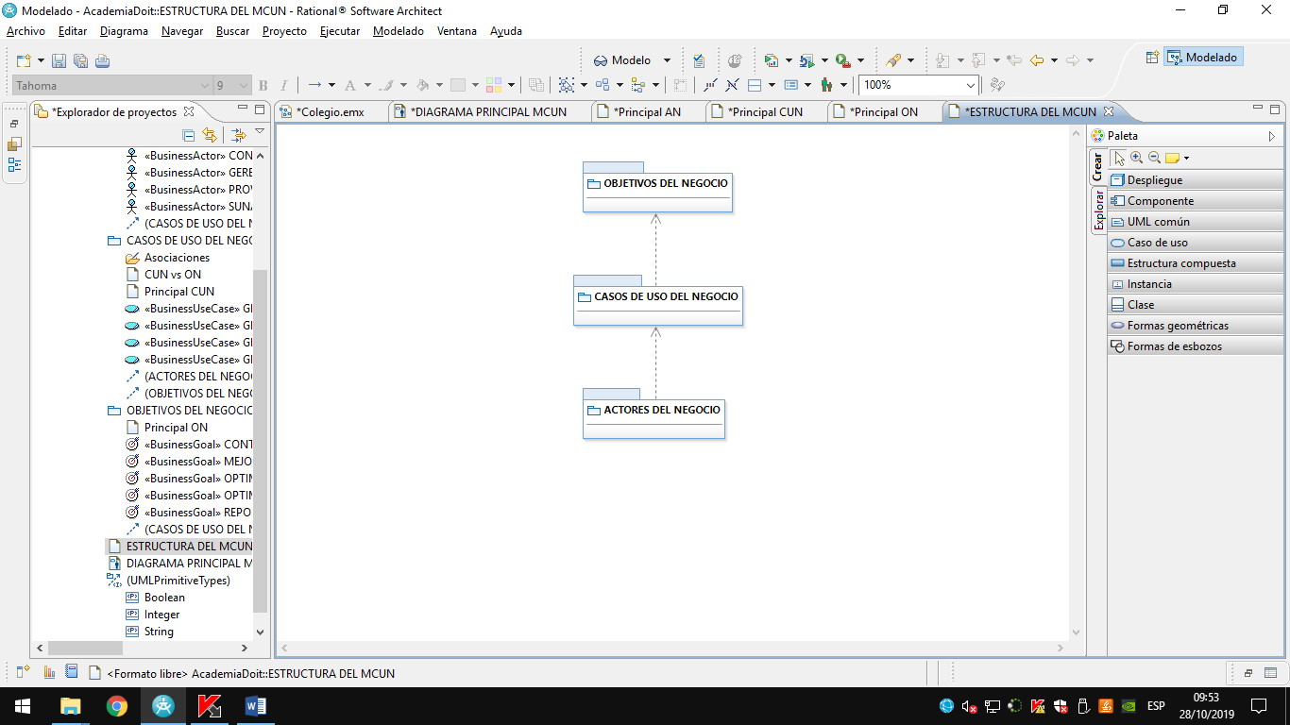

**ACTORES DEL NEGOCIO**



**CASOS DE USO DEL NEGOCIO**



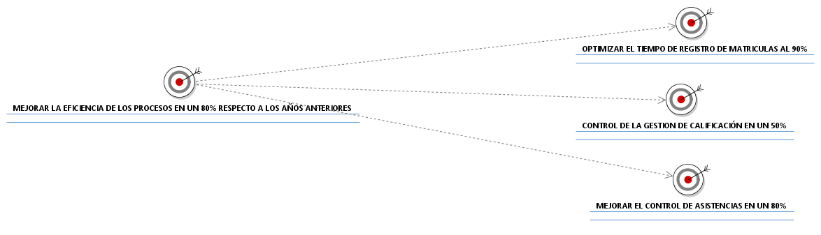**OBJETIVOS DEL NEGOCIO**

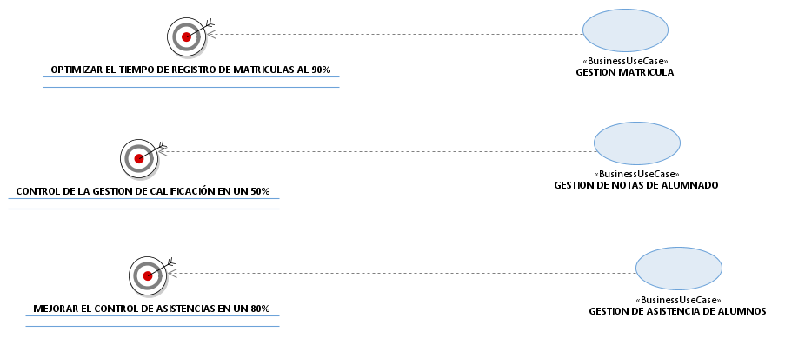**CUN VS ON**

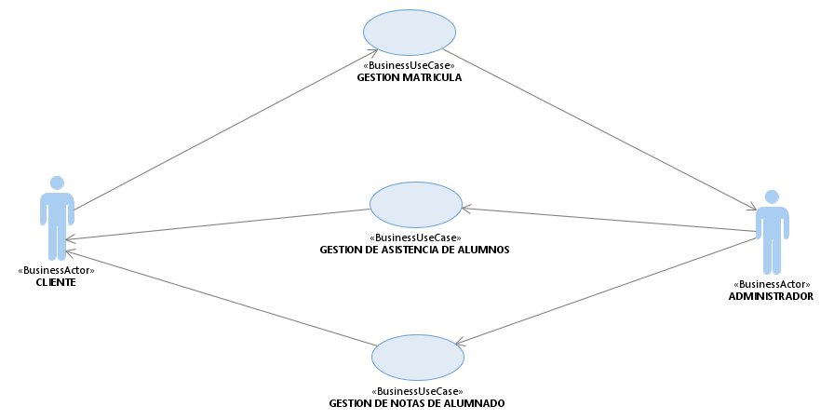**DIAGRAMA PRINCIPAL MCUN**

**ESTRUCTURA GENERAL DEL MAN**

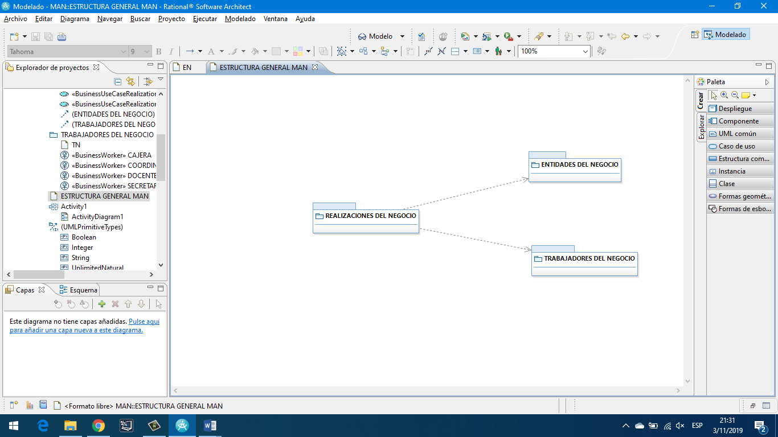

**TRABAJADORES DEL NEGOCIO**

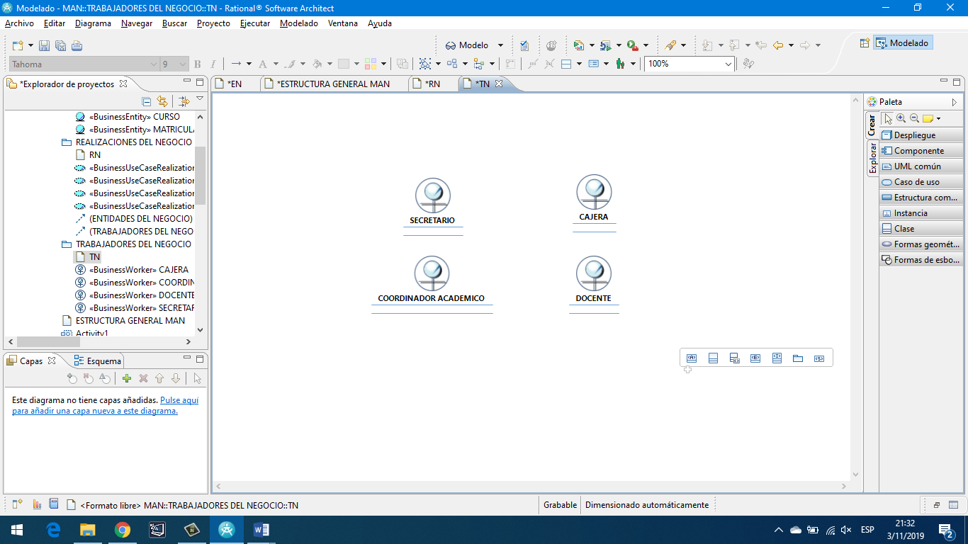

**ENTIDADES DEL NEGOCIO**

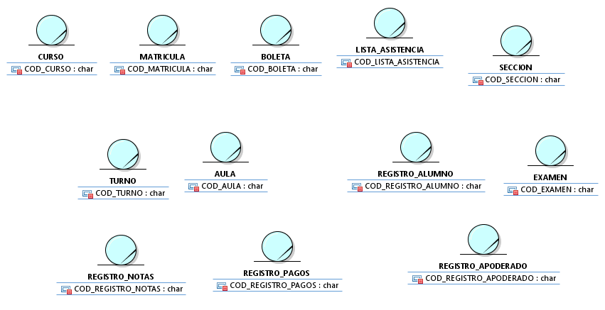

**REALIZACIONES DEL NEGOCIO**

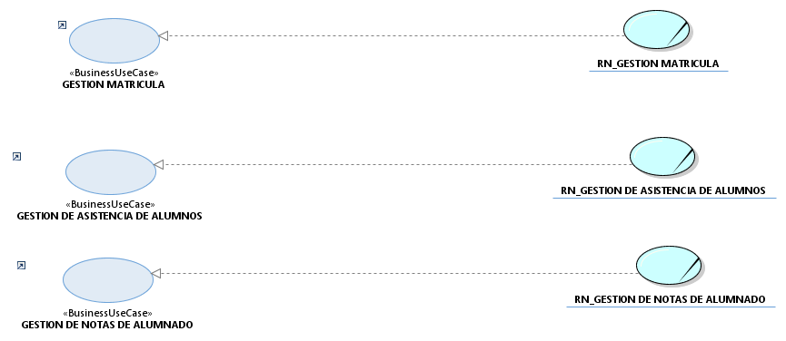

**DIAGRAMAS DE ACTIVIDADES**

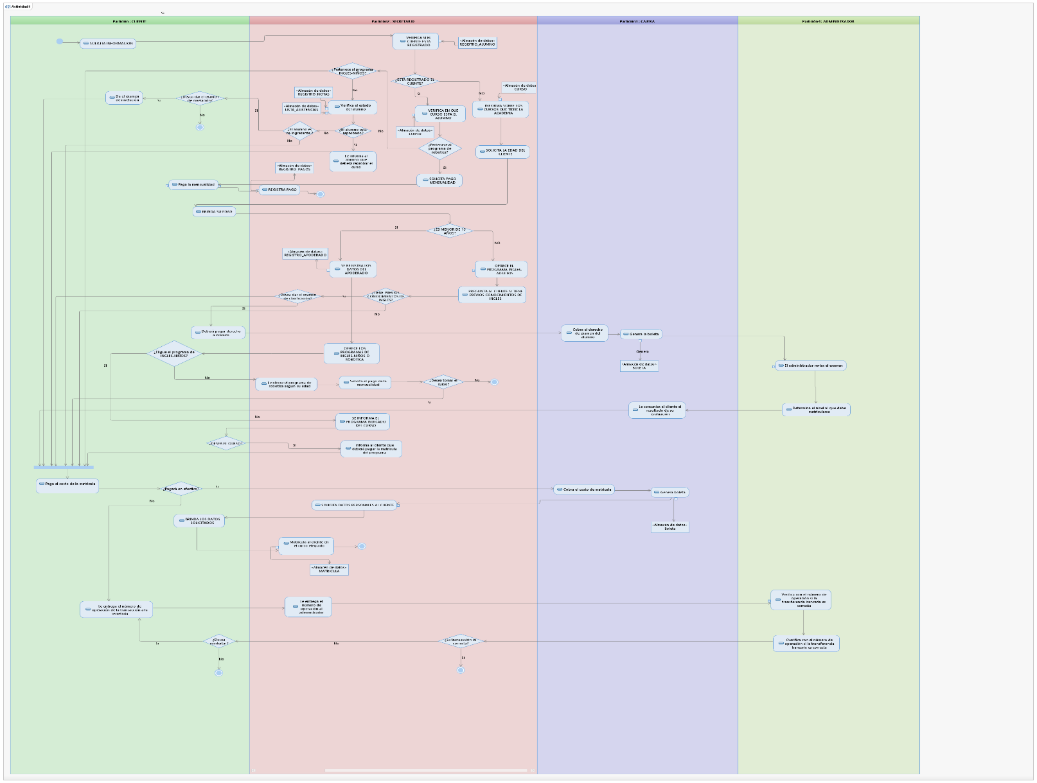Diagrama de actividad de gestión de matricula

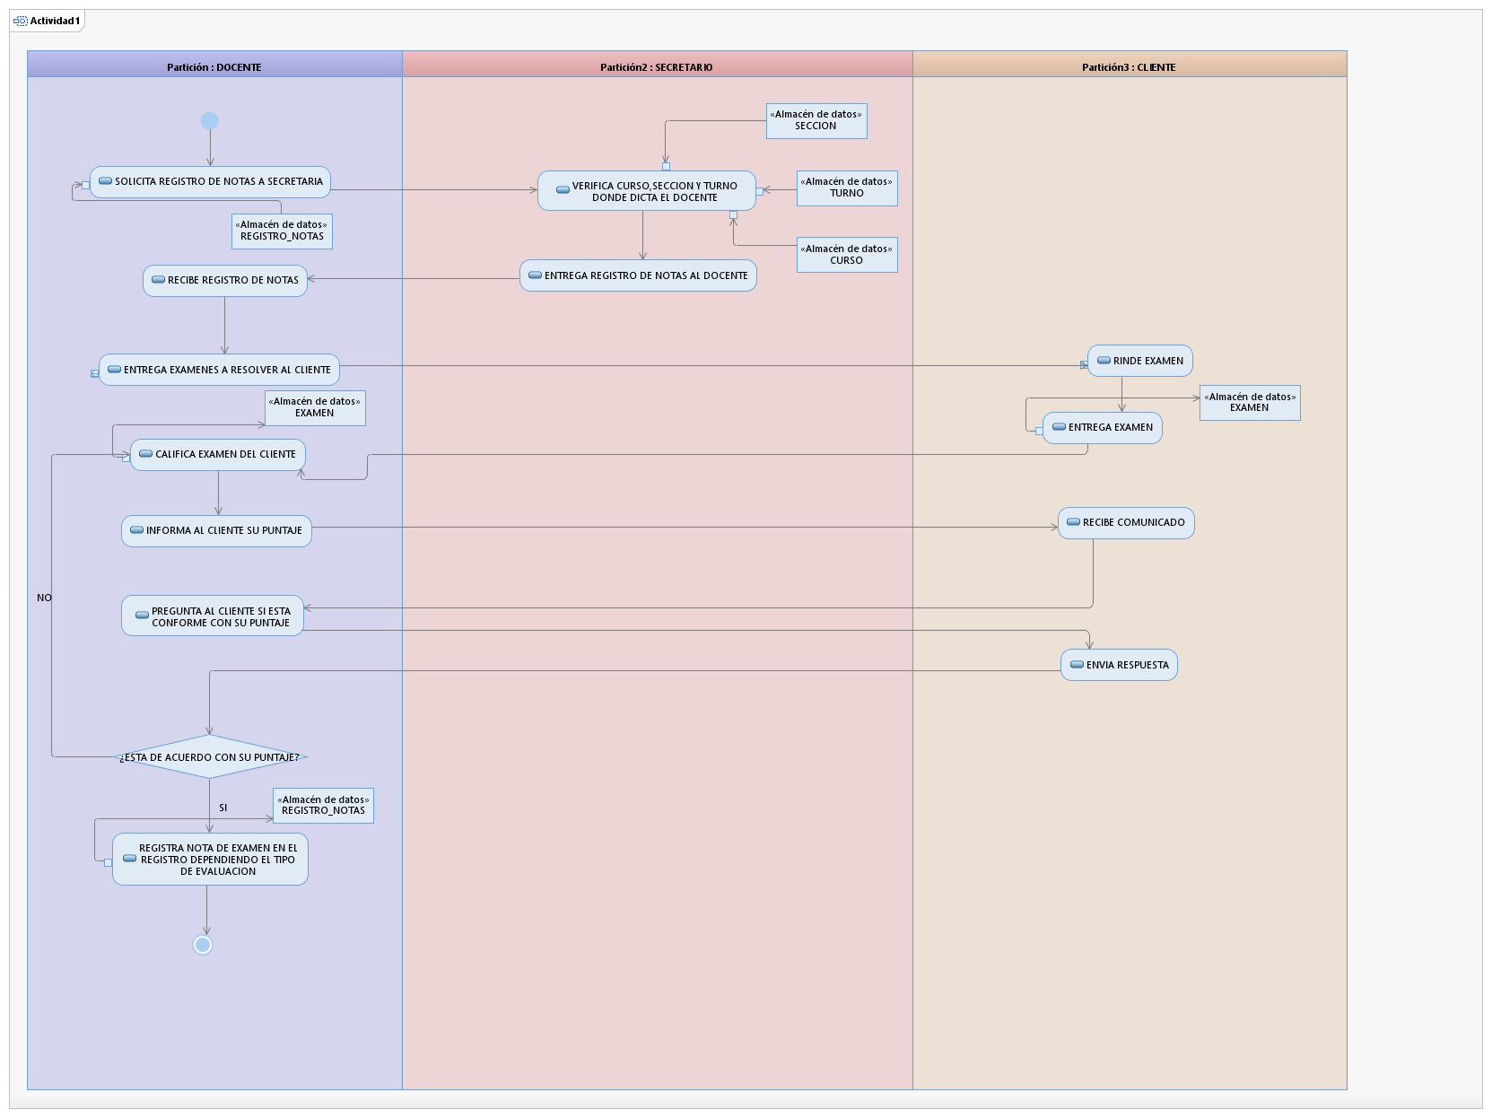Diagrama de actividad de gestión de notas

Diagrama de actividad de gestión de asistencia

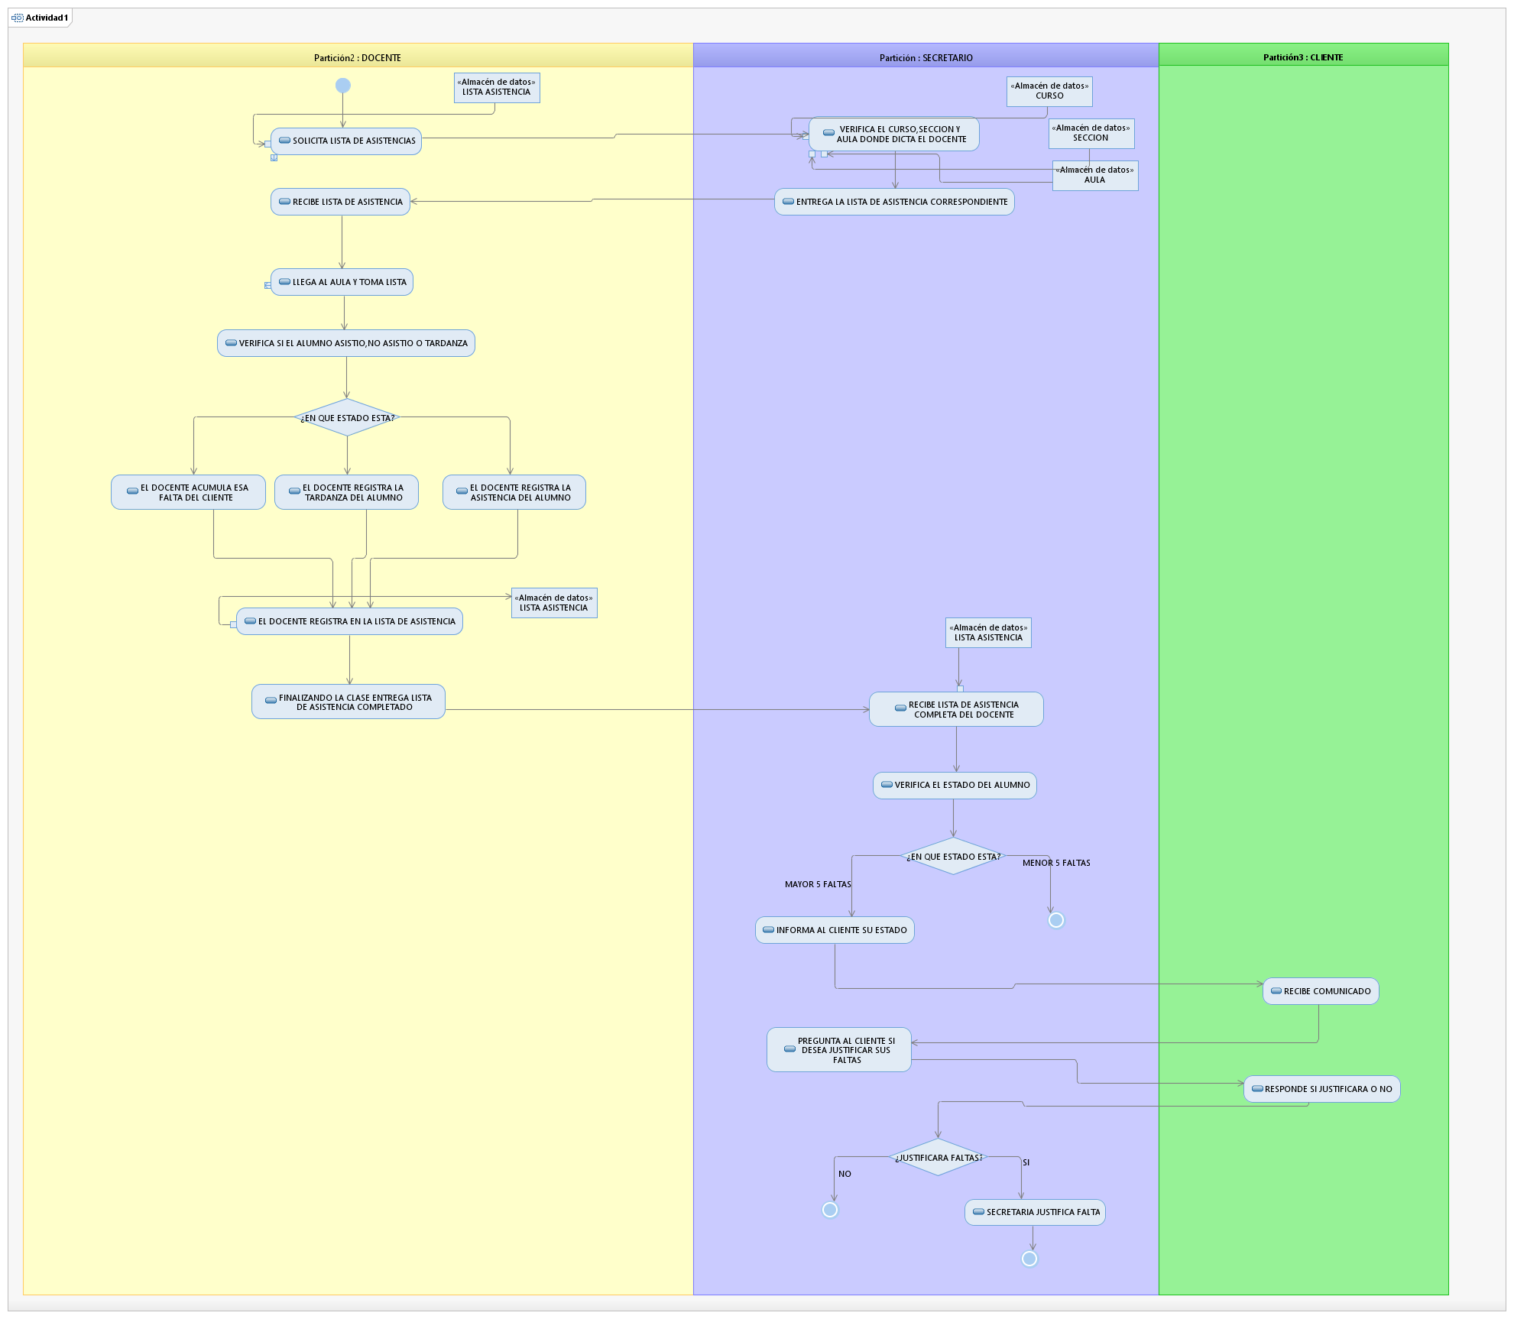

**DIAGRAMAS DE CLASES**

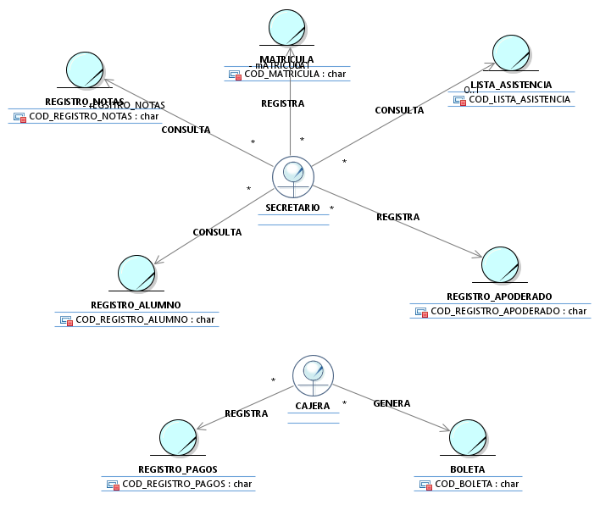 Diagrama de clases de gestión de matricula

Diagrama de clases de gestión de notas

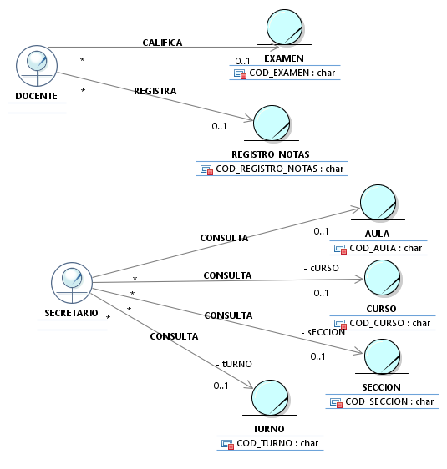

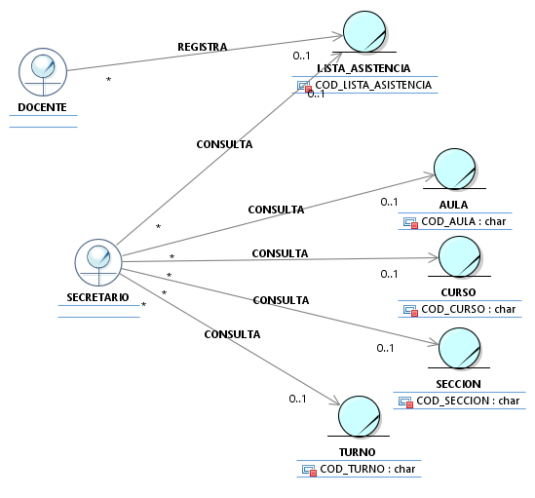Diagrama de clases de gestión de asistencia

**Proceso de Matricula.**

**Flujo Básico**

1. El cliente pide información sobre los cursos a dictarse en la academia a la secretaria.
2. La secretaria verifica si está registrado o no en la academia, pidiendo su número de DNI al cliente.
3. Si el cliente no está registrado, la secretaria informara sobre los cursos a dictarse al cliente.
4. La secretaria pedirá la edad del cliente.
5. Si el cliente es menor de 16 años deberá contar con un apoderado.
6. La secretaria ofrecerá los cursos de INGLES-NIÑOS y ROBOTICA.
7. Si el cliente decide INGLES-NIÑOS, la secretaria ofrecerá el programa indicado según su edad.
8. Si el cliente desea matricularse deberá pagar la matricula del programa.
9. Si el cliente paga en efectivo la secretaria registrara los datos del cliente en el programa. elegido.
10. La secretaria genera el comprobante de pago mediante el portal web de la SUNAT
11. La secretaria entrega el comprobante de pago al cliente
12. Termina el proceso.

**Flujo alternativo**

1. En el punto 3 si el cliente está registrado.
   1. La secretaria verifica en qué nivel del programa está el alumno.
   2. Si el cliente pertenece al programa INGLES-ADULTO la secretaria verificara el estado del alumno, si el cliente pertenece a INGLES-NIÑOS pasa al punto número 8 del flujo básico, si el cliente pertenece a ROBOTICA pagara la mensualidad finalizando el proceso.
   3. Si el cliente está en estado de desaprobado deberá repetir el nivel y pasar al punto número 8 del flujo básico, si el cliente es un re-ingresante deberá dar un examen de clasificación.
   4. El cliente dependiendo del puntaje se le asignara el programa adecuado para él y pasa al punto número 8 del flujo básico.
2. En el punto número 5 si el cliente es mayor de 16 años.
   1. La secretaria ofrecerá los cursos de INGLES-ADULTO.
   2. La secretaria pregunta si el cliente tiene previos conocimientos de inglés y desea dar un examen de clasificación o empezar desde INGLES-BASICO-1.
   3. Si el cliente decide dar un examen de clasificación deberá pagar por el derecho de examen, sino pasa al INGLES-BASICO-1 y continua en el punto número 8 del flujo básico.
   4. El cliente rinde el examen.
   5. El administrador califica el examen del cliente determinando que nivel le corresponde.
   6. La secretaria comunica al cliente el resultado de su evaluación indicando en qué nivel debe estar dando paso al punto número 8 del flujo básico.
3. En el punto número 7 si el cliente decide ROBOTICA
   1. La secretaria ofrecerá el programa indicado según su edad.
   2. La secretaria solicita el pago de la mensualidad al cliente
   3. Si el cliente decide tomar el curso pasa al punto número 9 del flujo básico, sino termina el proceso.
4. En el punto número 8 si el cliente no decide matricularse termina el proceso.
5. En el punto número 9 si el cliente decide pagar con trasferencia bancaria:
   1. El cliente entrega el número de operación de la transacción a la secretaria.
   2. La secretaria entrega el número de operación al administrador.
   3. El administrador verifica con el número de operación si la transferencia bancaria es correcta.
   4. El administrador comunica a la secretaria si la transacción es correcta o no.
   5. Si la transacción es correcta la secretaria registrara al cliente finalizando el proceso, sino comunica al cliente que verifique la transacción.
   6. Si el cliente decide intentar nuevamente el proceso regresa al punto número 5a del flujo alternativo, sino se da fin al proceso.

**Proceso de Asistencia de alumno**

**Flujo Básico**

1. El docente solicita a la secretaria la lista de asistencia.
2. La secretaria verifica qué curso le corresponde al docente y le entrega la lista de asistencia.
3. El docente toma la asistencia al culminar la clase, considerando los que llegaron temprano, tarde y faltaron.
4. El docente entrega la lista de asistencia a la secretaria.
5. La secretaria verifica quienes faltaron según edad.
6. La secretaria evalúa si es menor de 16 años.
7. Si el alumno es menor de 16 años la secretaria se comunica con el apoderado para ver si la falta es justificable.
8. Si la falta es justificable, la secretaria registra la justificación en el registro de asistencia.
9. La secretaria hace un resumen semanal de asistencia por curso.
10. La secretaria da fin al proceso.

**Flujo Alternativo**

1. Del punto 6, si el alumno es mayor de 16 años se comunica con el alumno para analizar si la fata es justificable y pasa al punto 8.
2. Del punto 7, si la falta no es justificable, en el registro de asistencia quedará como inasistencia y continua en el punto 9.